

МІНІСТЕРСТВО ОСВІТИ ТА НАУКИ УКРАЇНИ

НАЦІОНАЛЬНИЙ ТЕХНІЧНИЙ УНІВЕРСИТЕТ УКРАЇНИ

«КИЇВСЬКИЙ ПОЛІТЕХНІЧНИЙ ІНСТИТУТ імені ІГОРЯ СІКОРСЬКОГО»

ФАКУЛЬТЕТ ІНФОРМАТИКИ ТА ОБЧИСЛЮВАЛЬНОЇ ТЕХНІКИ

КАФЕДРА ІНФОРМАТИКИ ТА ПРОГРАМНОЇ ІНЖЕНЕРІЇ

# ЗВІТ

лабораторної роботи №6

з курсу «Основи WEB - технологій»

Тема: «JavaScript. Формат JSON. API. Отримання даних із зовнішньої сторінки (fetch, promise)»

|  |  |
| --- | --- |
| Перевірив:  Доц. Голубєв Л. П. | Виконав:  Гр. ІТ-94  Тріпак Крістіна Юріївна |

Київ 2022

# Завдання

* Створити js-скрипт для отримання інформації із зовнішньої сторінки <https://randomuser.me/api> за допомогою методів **fetch** та **promise** у форматі JSON.

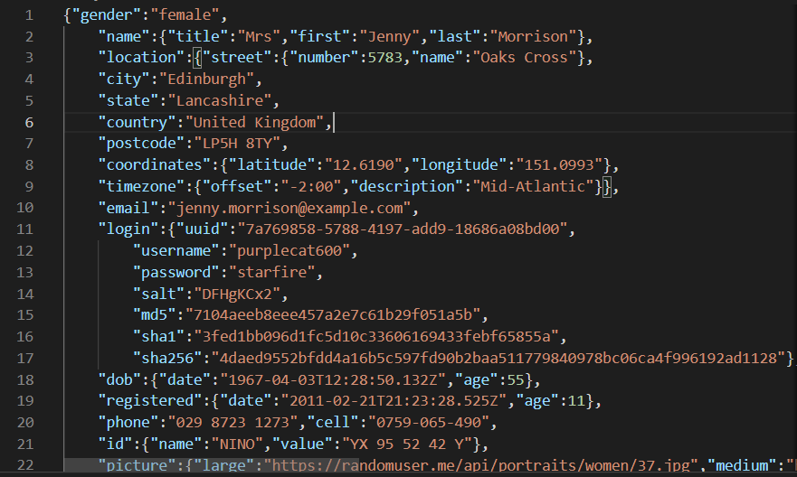

Розробити виведення інформації на сторінку у відповідності до свого варіанту.

Табл.1

|  |  |  |  |  |  |
| --- | --- | --- | --- | --- | --- |
| **№ вар** | **№ рядків в табл. 2** | | | | |
| 7 | 1 | 3 | 4 | 6 | 7 |

Табл.2

|  |  |
| --- | --- |
| 1 | **picture** |
| 3 | **cell** |
| 4 | **city** |
| 6 | **postcode** |
| 7 | **email** |

Алгоритм роботи: при натисканні на кнопку інформація зчитується з зовнішнього файлу у форматі JSON і записується на вашу сторінку згідно з Вашим варіантом.

# Хід роботи

За допомогою текстового редактора VSCode, створено структуру WEB-сторінки мовою HTML-5 (index.html), створенi стилі (style.css) та був доданий JavaScript(script.js)

index.html:

<!DOCTYPE html>

<html lang="en">

<head>

    <meta charset="UTF-8">

    <meta http-equiv="X-UA-Compatible" content="IE=edge">

    <meta name="viewport" content="width=device-width, initial-scale=1.0">

    <title>Формат JSON. API</title>

    <link rel="stylesheet" href="style.css">

</head>

<body>

    <div id="block">

        <button id="random-button">Random user</button>

        <div id="cards">

        </div>

    </div>

    <script src="script.js"></script>

</body>

</html>

styles.css:

@import url('https://fonts.googleapis.com/css2?family=Marck+Script&family=Playfair+Display&display=swap');

body{

    font-family: 'Playfair Display', serif;

    background-color: rgb(192, 191, 191);

}

button{

    background-color: black;

    color: white;

    border-radius: 13px;

    font-size: 20px;

    font-family: 'Playfair Display', serif;

    padding: 5px 5px;

    margin: auto;

    display: flex;

    margin: 2% auto 5% auto;

}

button:hover{

    background-color: white;

    color: black;

    border: 1px solid black;

}

#cards{

    display: grid;

    grid-template-columns: auto auto auto auto auto;

    justify-items: center;

    margin: 60px 60px;

    column-gap: 10px;

    row-gap: 20px;

}

.card{

    background-color: rgb(0, 0, 0);

    color:rgb(255, 255, 255);

    border-radius: 20px;

    width: 270px;

    padding: auto;

    text-align: center;

}

img{

    display: flex;

    margin: auto;

    width: 100%;

    border-top-left-radius: 20px;

    border-top-right-radius: 20px;

    filter: brightness(70%);

}

.text{

    padding: 10px 10px;

}

span{

    font-style: italic;

    font-family: 'Marck Script';

}

script.js:

const cards = document.getElementById('cards');

const randomButton = document.getElementById('random-button');

function getDataFromApi(){

    const url = 'https://randomuser.me/api';

    fetch(url)

    .then(response => response.ok ? response.json() : alert('User not found'))

    .then((data) => {

        makeCard(data.results[0]);

    })

    .catch((error)=>{

        console.log(error);

    });

}

function makeCard(data){

    let card = document.createElement('div');

    card.className = 'card';

    cards.prepend(card);

    let img = document.createElement('img');

    img.src = data.picture.large;

    img.className = 'photo-users';

    card.appendChild(img);

    let text = document.createElement('div');

    text.className = 'text';

    card.appendChild(text);

    let cell = document.createElement('p');

    cell.innerHTML = `<span>Cell: </span>${data.cell}`;

    cell.className = 'cell';

    text.appendChild(cell);

    let city = document.createElement('p');

    city.innerHTML = `<span>City: </span>${data.location.city}`;

    city.className = 'city';

    text.appendChild(city);

    let postcode = document.createElement('p');

    postcode.innerHTML = `<span>Postcode: </span>${data.location.postcode}`;

    postcode.className = 'postcode';

    text.appendChild(postcode);

    let email = document.createElement('p');

    email.innerHTML = `<span>Email: </span>${data.email}`;

    email.className = 'email';

    text.appendChild(email);

}

randomButton.addEventListener('click', ()=>{

    getDataFromApi();

})

# Отримані результати

Завдання 1:

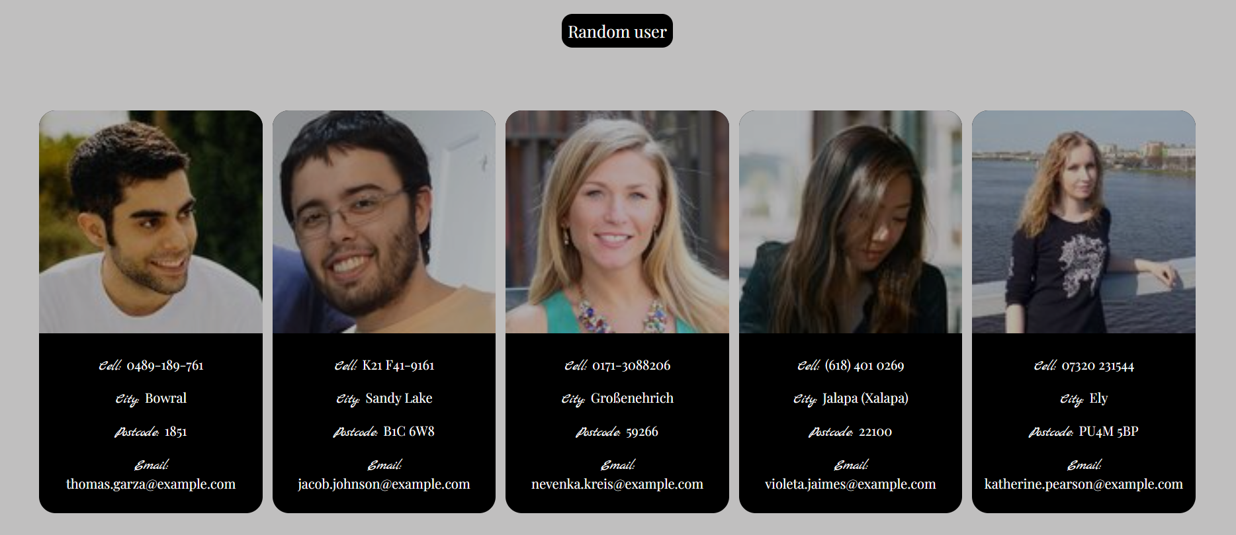

# Посилання на репозиторій Github: <https://github.com/tinatripak/web-desing-labs>

# Посилання на Web-сторінку: <https://tinatripak.github.io/web-desing-labs/laba6>

# Висновок

# Під час виконання даної лабораторної роботи я оволоділа гарним вмінням працювати з даними в форматі JSON, отримувати та обробляти дані із зовнішньої сторінки за допомогою методів fetch та promise.

# Посилання на репозиторій Github: <https://github.com/tinatripak/web-desing-labs>

# Посилання на Web-сторінку: <https://tinatripak.github.io/web-desing-labs/laba6>